Главное окно (1), необходимо добавить фильтр по дальности (если пустой, то все, если указано, то все изделия с заданной дальность и больше. Квадрат снизу предназначен для таблицы из БД, со всеми столбцами за исключением: краткого описания, изображения 1, изображение 2. Снизу таблицы количество изделий в таблице удовлетворяющим фильтру.
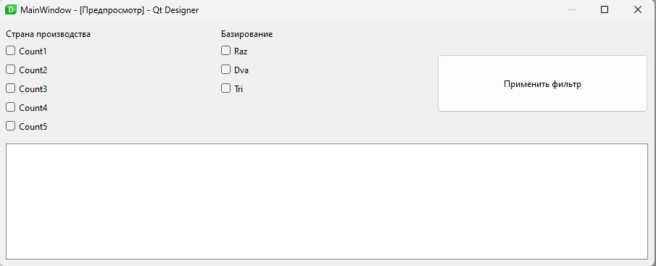

Окно (2), которое открывается по клику на строку в поле Таблицы из главного окна.
Первый и второй квадрат фото, третье перечень характеристик для конкретного изделия (наименование параметра – значение). TextLabel – краткое описание из БД

БД в SQLite из которой будут передаваться данные в окна 1 и 2.
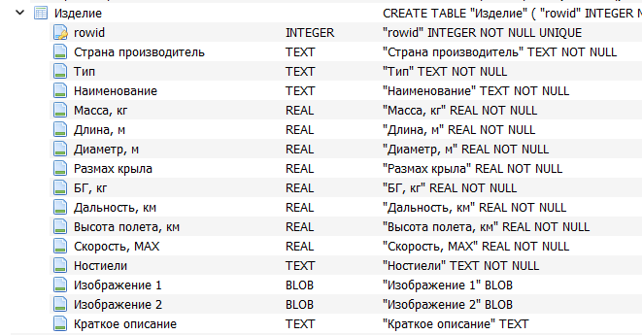
Необходимо написать код на Python, с помощью которого из некоего файла, например Exel, данные будут перенесены в БД. Вопрос остается с заполнением таких столбцов как Изображение 1, Изображение 2, тут нужно Ваше решение.

Дизайнерское решение за Вами (необходимо строгое оформление, но не топорное)

